ΤΑ ΦΡΟΥΤΑ ΣΤΟ ΝΗΠΙΑΓΩΓΕΙΟ
Πίνακας με τα πιο γνωστά φρούτα
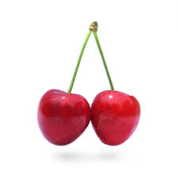  ΚΕΡΑΣΙ | 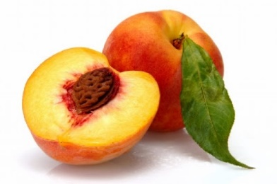  ΡΟΔΑΚΙΝΟ | 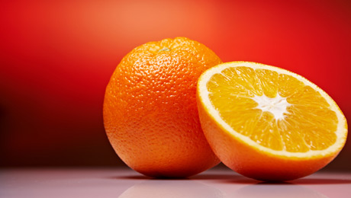  ΠΟΡΤΟΚΑΛΙ | 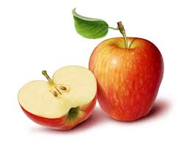  ΜΗΛΟ | 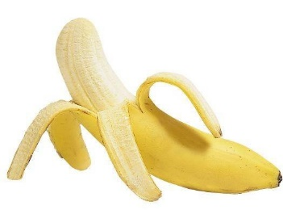  ΜΠΑΝΑΝΑ
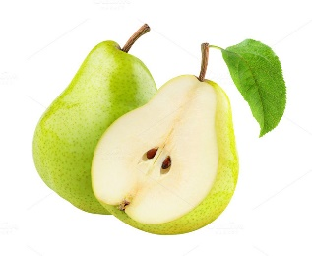  ΑΧΛΑΔΙ | 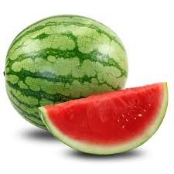  ΚΑΡΠΟΥΖΙ | 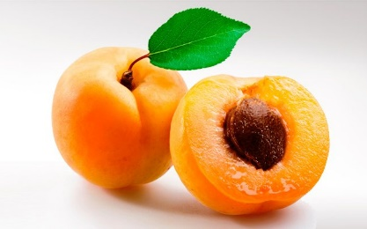  ΒΕΡΙΚΟΚΟ | 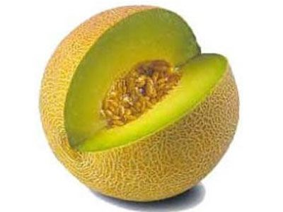  ΠΕΠΟΝΙ | 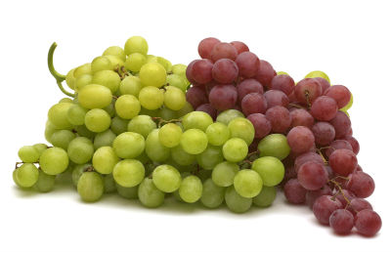  ΣΤΑΦΥΛΙ

Σύμφωνα με τον πίνακα στόχος είναι να γνωρίσουν τα παιδιά τα φρούτα που είναι απαραίτητα για μία ισορροπημένη διατροφή που διατηρεί και προάγει την υγεία τους.
Βλέποντας τον πίνακα συζητάμε για τη διατροφική αξία των φρούτων και το τι μας προσφέρουν τα φρούτα.
Τα παιδιά καλούνται να απαντήσουν στις ερωτήσεις, όπως: πώς μυρίζουν, τι χρώματα έχουν, ποια είναι τα φρούτα του καλοκαιριού και ποια είναι του χειμώνα; Μετράμε να δούμε πόσα είναι.
Παρατηρήστε τις εικόνες και προσπαθήστε να αντιγράψετε τα ονόματα των φρούτων που βλέπετε στον πίνακα, κάνοντας κλικ μέσα στο πλαίσιο.

